Беседа на тему:
«Лекарственные травы»
Цель:
– познакомить детей с лекарственными растениями: подорожником, ромашкой, крапивой и одуванчиком, – и их целебными свойствами.
- Ребята, сегодня мы с вами поговорим о лекарственных растениях. Как же могут помочь обыкновенные растения здоровью человека?
- Ребята, вы же слышали не раз от взрослых, что надо больше гулять на свежем воздухе, особенно в лесу. Почему? Да потому что воздух в лесу чище. Многие лесные растения выделяют такие вещества, которые убивают вредные микробы. Вот почему воздух в лесу чище и человеку в лесу легче дышится.
Лесом можем мы гордиться
Лес – зеленая больница
Лес – как сказочное царство:
Тут кругом растут лекарства
В каждой травке, в каждой ветке
И микстура и таблетки.
- Ребята, но многие лекарственные растения растут не только в лесу.
Есть множество цветов
Красивых, осторожных,
Но мне приятней всех
Обычный подорожник.
Ему, быть может,
И трудней расти,
И все же он с людьми
Находится в пути! (С. Баруздин.)
Это растение – доктор. Приложи чистый листок к ушибу, боль будет меньше. А если поранился, то подорожник остановит кровь, убьет микробы, и ранка заживет.
- Ребята, а вы знаете, как называется это растение? Это подорожник.
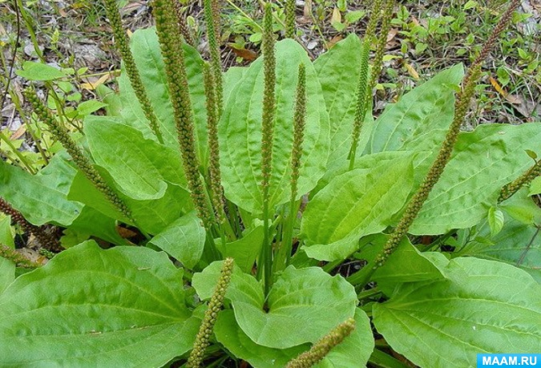
- Вы видели подорожник? Кто знает, где он растёт?
- Верно! Очень часто его можно увидеть вдоль дорог. Отсюда он получил свое название.
Это одно из лекарственных растений, которое является помощником человека. С помощью подорожника мы залечиваем раны, его используют при ушибах и укусах. Это растение – доктор. Стоит только приложить листик подорожника к ранке, то кровь перестанет течь, боль уменьшится при ушибе.
- Ребята, а вам когда-нибудь приходилось лечиться листьями подорожника?
Теперь вы знаете, что это лекарственное растение и «как оно лечит».
- Ребята, а как называется этот цветок?
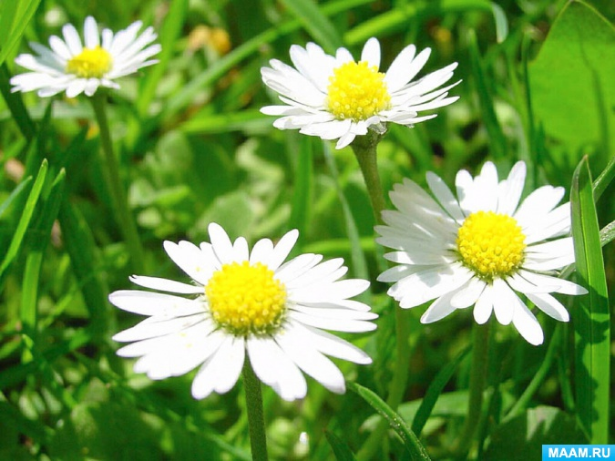
- Молодцы! Ромашка.
Это тоже лекарственное растение. Ромашка используется при купании новорожденных детей. А если у ребёнка болит животик, то ребёнку дают чай с отваром ромашки. Купание детей с ромашковым отваром может успокоить, а запах ромашки помогает ребёнку заснуть. И при простудных заболеваниях детей ромашка – незаменимый помощник.
- Ребята, теперь вы знаете, что это не просто красивый цветок, но и хороший «лекарь».
- Ребята, а сейчас я вам ещё загадаю загадку.
Рос шар бел,
Ветер дунул – улетел. Что это за растение?
(Ответ: одуванчик).
Вы видели это растение не раз, конечно.
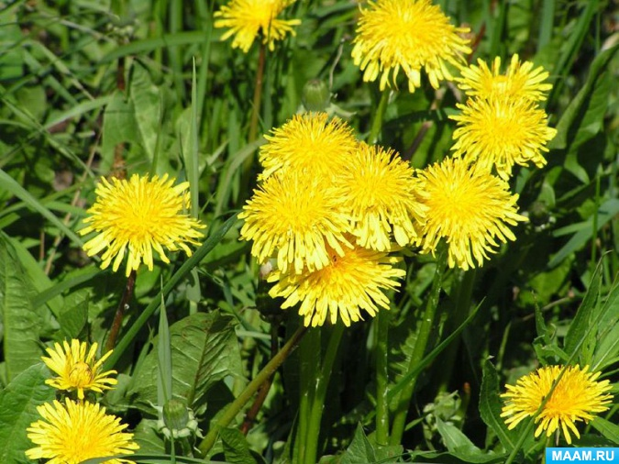
Носит одуванчик
Жёлтый сарафанчик.
Подрастёт – нарядится
В беленькое платьице,
Пышное, воздушное,
Ветерку послушное.
Одуванчик можно встретить на лугах, на полях, около дорог. А около домов растёт одуванчик? Правильно. Растёт. Цветет одуванчик в апреле-мае. Одуванчик – это тоже лекарственное растение. Одуванчик применяется при лечении многих заболеваний. Оказывается, что в лечебных целях используются не только трава, листья, сок, а даже корни одуванчика. За это называют одуванчик «солнечной аптекой».
Одуванчик обладает разнообразными полезными свойствами. Поэтому используется при лечении многих заболеваний.
- Ребята, с какими лекарственными растениями мы сегодня познакомились? Верно. Подорожник, ромашка, крапива, одуванчик. Мы и дальше будем знакомиться с лекарственными растениями, которые нас окружают. Их в природе очень много.

